Φύλλο εργασίας 1α
Μνημεία και αγγεία από την ιστορία μας.
Παρατηρήστε προσεχτικά και βρείτε τα γεωμετρικά σχήματα και σώματα που υπάρχουν σε κάθε μια εικόνα.

Αγγείο από νεολιθική εποχή

τελετή προς τιμή της θεάς
(Μινωικός Πολιτισμός)

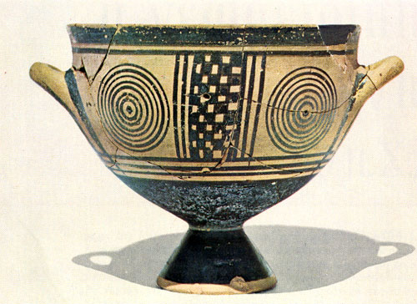
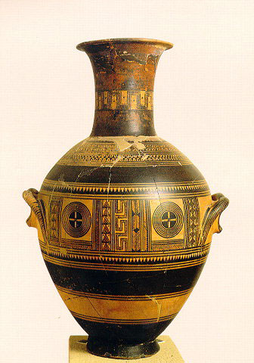

ανάκτορο της Πύλου

η πύλη των λεόντων

αγγεία γεωμετρικού ρυθμού
Φύλλο εργασίας1β
Ο Τομ παίζοντας με τη μπαλίτσα του μπέρδεψε τα ονόματα στα γεωμετρικά σχήματα και γεωμετρικά σώματα. Μπορείτε να τον βοηθήσετε να τα ξεμπερδέψει;

ΓΕΩΜΕΤΡΙΚΑ ΣΧΗΜΑΤΑ ΓΕΩΜΕΤΡΙΚΑ ΣΤΕΡΕΑ
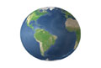

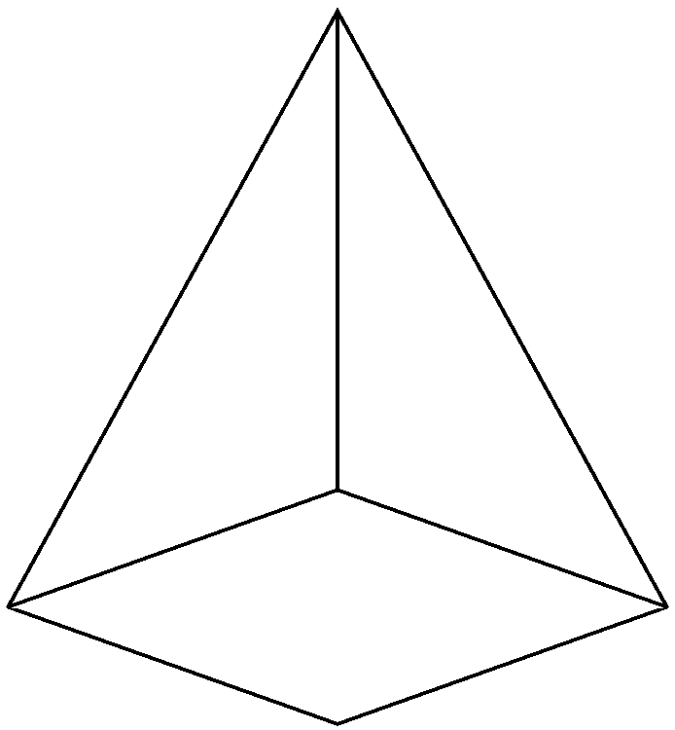
Τετράγωνο Κύβος

Τρίγωνο Πυραμίδα

Ορθογώνιο Σφαίρα

Κύκλος Ορθογώνιο Παραλληλεπίπεδο

Κύλινδρος

Φύλλο εργασίας 2
Περιγράψτε ό,τι βλέπετε και έπειτα συνεργαστείτε με την ομάδα σας για να ανακοινώσετε τις περιγραφές.

................................................................................................................................................................................................................................................................................................................................................................................................................................................................................................................................................................................................................................................................................................................................................................................................................................................................................................................................................................................................................................................................................................................................................................................................................................................................................................................................................................................................................................................................................................................................................................................................................................................................................................................................................................................................................................................................................................................................................................................................................................................................................................................................................................................................................................................................................................................................................................................................................................................................................................................................................................................................................................................................
Φύλλο εργασίας 3
Κοιτάξτε προσεχτικά και βρείτε ποια σχήματα και ποια στερεά λείπουν. Ονομάστε τα και ζωγραφίστε τα. Θα μπορούσαν να μπουν άλλα στη θέση τους; Αιτιολογήστε την απάντησή σας.
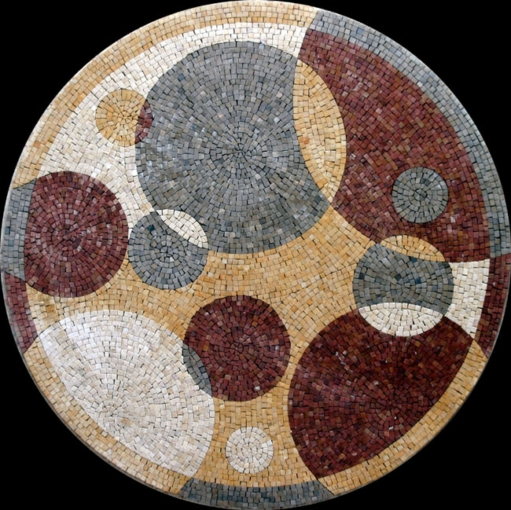
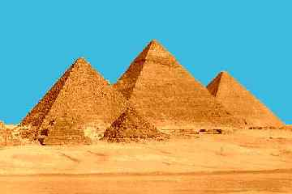

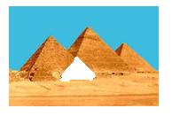
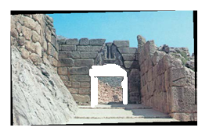
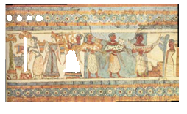
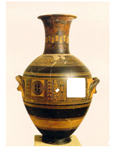
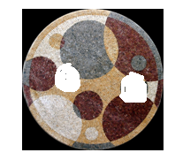
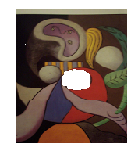

Φύλλο εργασίας 4
Βάψτε τα σχήματα

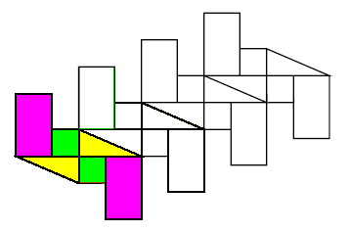
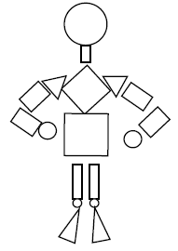



Φύλλο εργασίας 5
Δείτε μνημεία από όλο τον κόσμο και ανακαλύψτε γεωμετρικά σχήματα και σώματα. Συζητήστε στην τάξη γι’ αυτά τα μνημεία.

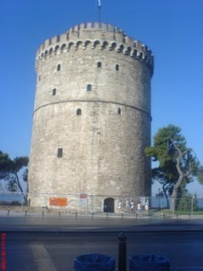
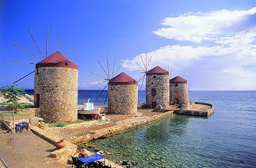

Λευκός Πύργος (Θεσσαλονίκη)

Μύλοι Χίου

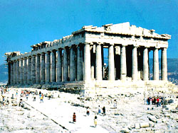
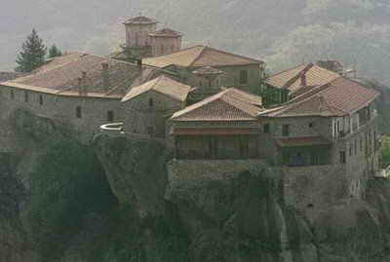

Ακρόπολη

Μετέωρα

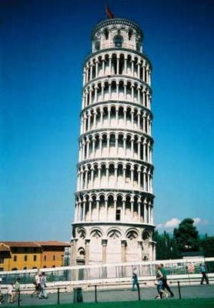
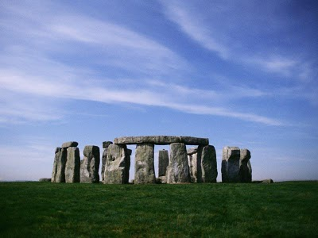

Πυραμίδες Χέοπα (Αίγυπτος)

Μνημείο Στόουνχεντς (Αγγλία)

Πύργος της Πίζας (Ιταλία)

